RIASSUNTO MESE METEOROLOGICO - MESE DI Luglio 2013
Finalmente a Luglio arriva il primo vero caldo estivo salvo piccola burrasca finale

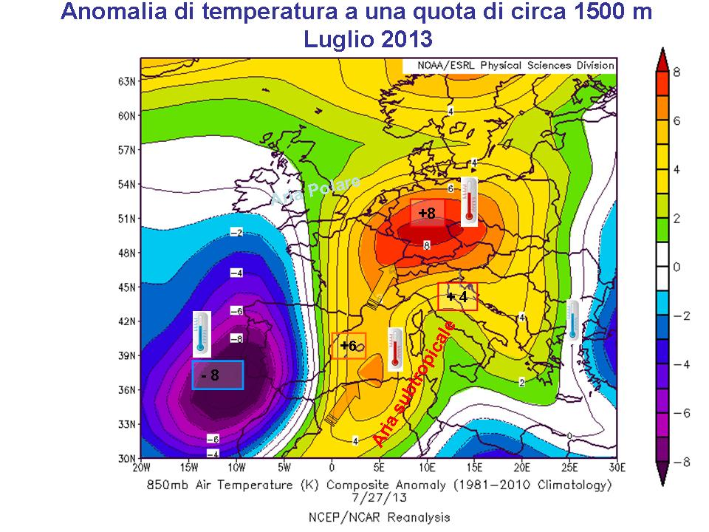
Fig.1: Rianalisi mensile dell’anomalia di temperatura al suolo evidenzia bene per Luglio la significativa avvezione calda che è persistita in particolare sul Centro Nord Italia, il Mediterraneo occidentale e l’Europa centro-orientale, a causa di un blocco anticiclonico sull’Europa Centro-settentrionale che favorisce una meridionalizzazione dei flussi.

Temperatura
- media (Genova) | 25.9 °C (Genova)
- anomalia rispetto alla climatologica (Ge) | +2.0 °C (Genova)
- massima (dove) | 36.8 °C il 27/07/2013 (Castelnuovo Magra, – provincia di SP, 96 m slm)
- minima (dove) | 6.3 °C il 01/07/2013 (Loco Carchelli – provincia GE, 600 m slm)
- max su 4 capoluoghi (dove) | 34.7 °C il 07/07/2013 (Savona)
- min su 4 capoluoghi | 16.3 °C il 01/07/2013 (Imperia)
N° e tipologie di avviso/allerta* | Nessuno (solo diverse Attenzioni legate al disagio da caldo nel corso di tutte le tre decadi del mese)
Vento Medio (dove) | 2.4 m/s (Genova)
Vento Massimo (dove) | 34.2 m/s (Monte Maure, IM) da Sud Est il 29/07/2013 alle ore 08.10
Precipitazioni
- n° di eventi (Genova) | 5 (Genova, 07/07, 13/07, 18-19/07 e 29/07)
- cumulata mensile (Genova) | 51.2 mm (Genova)
- anomalia rispetto alla climatologica (Genova) | +25.0 mm (Genova)
- max cumulata 24 ore (dove) | 67.0 mm il 17/07/2013 (Colle di Nava – provincia di IM, 927 m slm)
Mareggiate | Abbiamo registrato 1 solo colpo di mare legato a un forte vento di Scirocco e Libeccio il 29/07 con 2.6m di altezza onda significativa e oltre 3.7m di onda max alla Boa di La Spezia
Fulminazioni | 975 (10 il 07/07 alle ore 14.30 circa, 52 il 10/07 dalle ore 11.50 alle 15.45 circa, 9 il 11/07 dalle ore 13.20 alle 14.20 circa, 32 il 13/07 dalle ore 09.30 alle 11.15 circa, 6 il 14/07 dalle ore 16.30 alle 18.00 circa, 197 il 17/07 dalle ore 15.40 alle 18.00 circa, 81 il 18/07 dalle ore 09.30 alle 15.15 circa, 34 il 19/07 dalle ore 13.00 alle 16.25 circa, 134 il 20/07 dalle ore 14.00 alle 16.45 circa, 416 il 29/07 dalle ore 08.00 alle 16.50 circa)
Osservazioni varie e confronti storici | Dopo un giugno che aveva fatto po’ di bizze con Luglio l’estate finalmente raggiunge non solo in Mediterraneo ma anche in Europa come si può vedere dalla mappa di anomalia di temperatura (Fig.1) che evidenzia un’estesa anomalia positiva dalle coste del Nord Africa alla Francia e gran parte dell’Europa centro-orientale, con due massimi di temperatura a Sud delle Baleari (+6°C) e sulla Baviera (+ 8°C). Al suolo la mappa d’anomalia conferma un valore di circa +2°C che è in linea con quanto riportato in tabella (nel capoluogo ligure).  In questo contesto anche le acque del Mar Ligure e del Mediterraneo occidentale mostrano un riscaldamento superficiale che porta ad una anomalia positiva di 1-1.5 °C sul Ligure con massimi di +2.5 °C sul Golfo del Leone. Non a caso i detti popolari, inquadrano Luglio come mese del caldo e della canicola, anche se poi ad agosto dovrebbe aspettare l’apice dell’Estate. Un respiro più fresco si è registrato il Lunedì 29 Luglio, quando dai detti popolari, una temporanea quanto parziale ‘rottura’ dell’estate sembrerebbe concessa a fine mese, per Sant’Anna (26 Luglio).  La configurazione è stata caratterizzata dall’affermarsi su gran parte dell’Europa centro settentrionale di un campo anticiclonico al suolo che impedisce di fatto l’entrata del flusso atlantico, ormai confinato ai suoi margini, poco a Ovest della Spagna (zona in Fig.1 dove troviamo un’anomalia di temperatura negativa rispetto all’atteso). Questa configurazione però ha comportato una discesa in quota di aria più fresca dai quadranti settentrionali, associata a una saccatura che ha convogliato correnti umide provenienti dalla Scandinavia attraverso la porta dei Balcani fino al Mediterraneo: si registra per gran parte del mese un conseguente aumento dell’instabilità sulla Penisola e l’Europa orientale e condizioni favorevoli all’innesco di ripetuti episodi temporaleschi sulle Alpi e Appennino e versanti adriatici (in particolare attorno alla metà e il 20 del mese): proprio questa instabilità spiega l’anomalia di precipitazioni positiva sul genovese.  A fine mese, dopo alcuni giorni di caldo intenso, una perturbazione atlantica legata ad aria fredda in quota, comporta una temporanea quanto spiccata variabilità sul Centro Nord, molto vento sulle zone tirreniche e Liguria, con raffiche (in Liguria raffiche fino a 80 km/h a Genova da scirocco), trombe d’aria (Liguria, Pianura padana), intensi allagamenti a Torino per i forti temporali e un lieve calo delle temperature che poi risalgono negli ultimi giorni.

